เอกสารรายงานผลการดำเนินงานของกิจกรรมที่สอดคล้องกับการเสริมสร้างค่านิยมหลักของคนไทย 12 ประการ
1.ชื่อกิจกรรมหลัก งานเฉลิมพระเกียรติ ร. 10
***กิจกรรมหลัก หมายถึง กิจกรรมที่โรงเรียนพิจารณาเองว่า เมื่อดำเนินกิจกรรมนี้จะส่งผลต่อการเสริมสร้างค่านิยมหลักของคนไทย ๑๒ ประการ ให้เลือกเฉพาะที่ดีที่สุด ๑- ๒ กิจกรรมเท่านั้น รายงานผลกิจกรรมทั้ง ๒ กิจกรรมไม่เกิน ๒ หน้ากระดาษ แล้วแนบไฟล์ส่งกลับมาในเว็บ
๑.๑ วัตถุประสงค์
- เพื่อให้นักเรียนและพสกนิกรชาวไทยถวายพระพรชัยมงคลและถวายเป็นพระราชกุศล
- เพื่อให้ครูและนักเรียนได้ร่วมทำบุญตักบาตรรักษาวัฒนธรรมประเพณีไทยอันงดงาม
- เพื่อให้นักเรียนมีจิตอาสา บำเพ็ญสาธารณประโยชน์ ซึ่งเป็นการจัดกิจกรรมที่แสดงถึง
ความร่วมมือร่วมใจกับชุมชน
- เพื่อเทิดพระเกียรติและน้อมสำนึกคำนึงถึงผลประโยชน์ของส่วนรวม และของชาติมากกว่า ผลประโยชน์ของตนเองในพระมหากรุณาธิคุณที่ทรงมีต่อพสกนิกรชาวไทย
๑.๒ วิธีการดำเนินงาน
- ดำเนินการประชุมหารือการจัดกิจกรรมในวันศุกร์ที่ 28 ก.ค. 2560 ขอเรียนเชิญชาวไทย ร่วมพิธีลงนามถวายพระพรชัยมงคลและพิธีทำบุญตักบาตรเป็นพระราชกุศล ระหว่างเวลา 08.30 – 10.30 น. ณ สถานศึกษาโรงเรียนบ้านแปลงไผ่ – ขุนคลัง ผู้อำนวยการโรงเรียนเป็นประธาน กล่าว
- พร้อมเพียงกัน ณ ลานเอนกประสงค์ ประธานในพิธีเปิดกรวยดอกไม้ธูปเทียนแพ ถวายราชสักการะเบื้องหน้าพระบรมฉายาลักษณ์สมเด็จพระเจ้าอยู่หัวฯประธานฯ กล่าวถวายราชสดุดีเฉลิมพระเกียรติถวายพระพร (การแต่งกาย : สุภาพ ไว้ทุกข์)
- หลังเสร็จสิ้นพิธีที่ทำการแล้วร่วมการตักบาตร และทำบุญถวายเป็นพระราชกุศลและดำเนินการจัดกิจกรรมเพื่อสาธารณประโยชน์กับชุมชนเป็นลำดับต่อไปจนเสร็จสิ้น

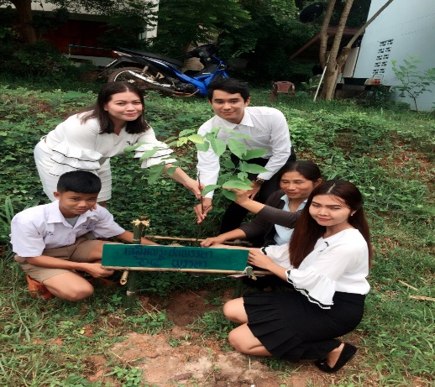
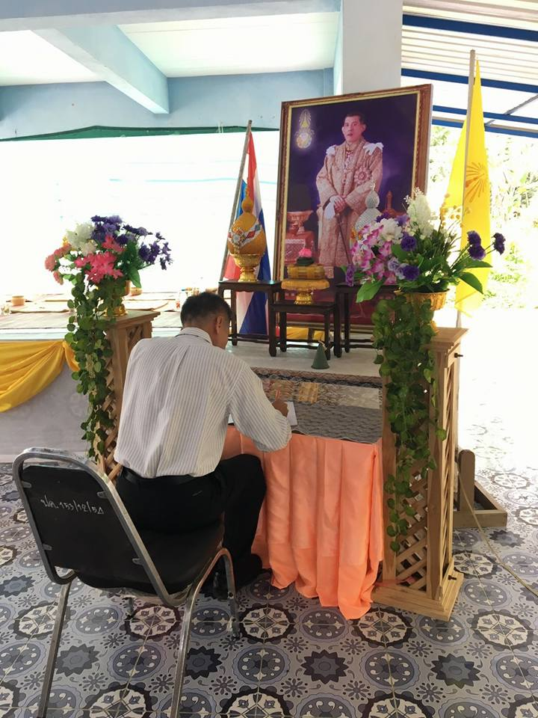

ขอพระราชทานถวายพระพรชัยมงคล
ขอพระองค์ทรงพระเจริญด้วยเกล้าด้วยกระหม่อมข้าพระพุทธเจ้า
นางสาวณัชรดาวรรณ์ อภิรัชตะธนกุล - คณะครูโรงเรียนบ้านแปลงไผ่ – ขุนคลัง

๑.๓ รายงานผลการดำเนินงาน
ข้าพเจ้า นางสาวณัชรดาวรรณ์ อภิรัชตะธนกุล คณะครูและนักเรียน โรงเรียนบ้านแปลงไผ่ – ขุนคลัง ผู้ได้รับหน้าที่ให้จัดกิจกรรมขอเชิญชวนและประชาสัมพันธ์ เกี่ยวกับการจัดงานถวายพระพรชัยมงคล และบำเพ็ญกุศลเพื่อถวายเป็นพระราชกุศล เนื่องในวโรกาสวันเฉลิมพระชนมพรรษา 65 พรรษา ของสมเด็จพระเจ้าอยู่หัวมหาวชิราลงกรณ บดินทรเทพยวรางกูร ในวันที่ 28 ก.ค. 2560 นี้ บัดนี้ข้าพเจ้าได้ดำเนินการตลอดจนเสร็จสิ้นลุล่วงไปด้วยดี
อนึ่ง โรงเรียนบ้านแปลงไผ่ – ขุนคลัง จะเปิดให้ร่วมลงนามในสมุดถวายพระพร ที่สถานศึกษาอาคาร 2 ชั้น 2 ในวันที่ 28 ก.ค. และระหว่างวันที่ 31 ก.ค. – 4 ส.ค. 2560 ในเวลาราชการ
.............................................................................................................................................................
กิจกรรมหลักที่ ๑ ดำเนินการสอดคล้อง ครบ ๑๒ประการ ไม่ครบ

ลงชื่อ ผู้รายงานข้อมูล ลงชื่อ ผู้รับรองข้อมูล

(นางสาวณัชรดาวรรณ์ อภิรัชตะธนกุล) (นายรุ่งอรุณ พึ่งเกษม)
ผู้รับผิดชอบโครงการโรงเรียนบ้านแปลงไผ่ – ขุนคลัง ตำแหน่ง ผู้อำนวยการโรงเรียนบ้านแปลงไผ่ – ขุนคลัง
โทร . 089-7798895 . โทร. 089-2458523

